Beispiel: Daten im Online-Shop

Betrachte den folgenden (fiktiven) Online-Buchhandel:



Die Webseite bietet eine Suchfunktion, mit der man aus einer Vielzahl von Büchern auswählen kann. Zu jedem Buch gibt es eine Grafik des Buchumschlags und eine Reihe von Informationen wie Titel, Autor, Preis usw.

Es wäre aus Sicht der Programmierer des Online-Shops sehr unpraktisch, für jedes Buch eine eigene HTML-Datei zu codieren. Diese müsste dann ja auch das Design des Webshops enthalten. Schon eine kleine Änderung des Designs würde bedeuten, dass man die HTML-Dateien für jedes Buch ändern müsste, also ggf. tausende von Dateien.

Bei solchen Shops (oder anderen Informationssystemen) geht man anders vor:
Das Design des Webshops wird nur einmal als Vorlage programmiert. Alle Daten, die für jedes Buch anders sind – Buchumschlag, Titel, Autor, Preis usw. – werden in einer sogenannten Datenbank gespeichert. Die Datenbank enthält eine Tabelle, in der jede Zeile die Daten für ein Buch enthält. Bei einer Änderung des Designs des Webshops fallen keine Änderung dieser Tabelle an, da sich die reinen Daten nicht ändern. Es muss nur die Designvorlage erneuert werden.

Autor: Christian Pothmann – cpothmann.de, freigegeben unter CC BY-NC-SA 4.0, Juni 2021
Quellen: Buchumschlag: en.wikipedia.org, fair use
Aufbau einer Webseite mit Datenbank

Wenn jemand auf der Webseite des Buchhandels nach einem Buch sucht, wie im Beispiel „Pride and Prejudice“, werden die Daten zu diesem Buch aus der Datenbank geholt. Ein Skript in einer Programmiersprache (z.B. PHP) baut diese Daten in den HTML-Code des Buchhandels ein. Das Ergebnis ist eine HTML-Datei mit dem Design des Buchhandels und den Daten zu dem Buch.

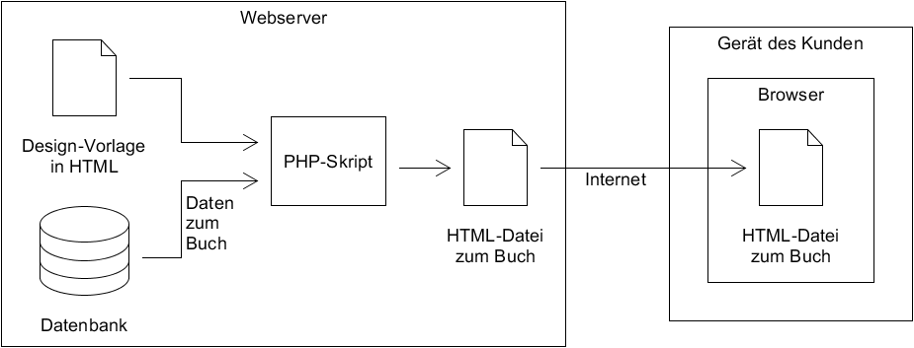

Anwendungen für Datenbanken

Überall, wo große Datenmengen anfallen und mit Software bearbeitet werden, sind Datenbanken nicht mehr wegzudenken: Online-Shops, Wirtschaft- und Industrieanwendungen, öffentliche Verwaltung (z.B. Einwohnermeldeamt), Polizei, …

DBMS

Eine Datenbank, also eine Sammlung von Tabellen mit Daten, wird von einem Datenbank-Managemement-System (DBMS) verwaltet. Ein DBMS ist eine Software, mit der man Datenbanken erstellen und mit Daten füllen kann. Außerdem können andere Programme, wie im Beispiel das PHP-Skript, sogenannte Abfragen (queries) an das DBMS senden, um Daten aus einer Datenbank herauszusuchen, wie z.B. die Daten zu einem bestimmten Buch.

Wir werden uns im Unterricht nicht mit einem speziellen DBMS beschäftigen. Es geht stattdessen allgemein darum, wie Datenbanken sinnvoll aufgebaut werden und wie man Abfragen in der Sprache SQL formuliert. Dieses Wissen kann in vielen verschiedenen DBMS angewendet werden.

Beispiele für aktuelle DBMS sind
- MySQL (quelloffenes und kostenloses DBMS, das in vielen Webseiten verwendet wird – z.B. auch für unsere Schulhomepage)
- Oracle (professionelles DBMS für Industrie- und Wirtschaftsprogramme)
- SQL Server (professionelles DBMS von Microsoft)
- Access (Teils des Microsoft Office Pakets, für Heimanwendungen)

